Gruppo di Ricerca Scienza dello Spirito

Giovedì 28 Aprile 2016
Ore 21.15

Parliamo di
Attraversare la Notte Oscura
con

Adamo Montalbini
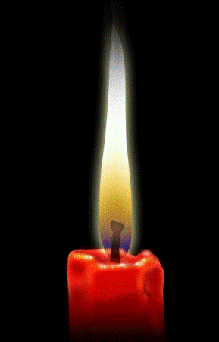

La notte oscura e' quando la nostra anima sente il freddo di una esperienza spirituale che sembra non dirci più niente.
La notte e' fatta di buio, ma quando nemmeno una stella brilla e la luna non splende nel suo fulgore, il cammino è molto difficile e trovare la direzione sicura sembra impossibile.
L'oscurità dentro di noi genera una depressione spirituale, nulla sembra coinvolgerci e scaldare il cuore, chi ci guarirà da questa malattia del nostro animo?
Non ci sono rimedi semplici, ma il suono del dolore vissuto viene captato dal Sonar che c'è nell'Universo, sintonizzarsi e capire i segnali di risposta fa parte del percorso di guarigione .... occorre imparare a navigare.

Libreria Erboristeria del Benessere
Corso Amendola 8/A
60123 Ancona
Info : info@libreriadelbenessere.com
Tel. 071 2071736

